TOÀ ÁN NHÂN DÂN KHU VỰC 9 – HẢI PHÒNG

CỘNG HOÀ XÃ HỘI CHỦ NGHĨA VIỆT NAM Độc lập - Tự do - Hạnh phúc

Số: 191/2026/QĐST-HNGĐ
Hải Phòng, ngày 15 tháng 5 năm 2026

QUYẾT ĐỊNH
CÔNG NHẬN THUẬN TÌNH LY HÔN
VÀ SỰ THOẢ THUẬN CỦA CÁC ĐƯƠNG SỰ

Căn cứ hồ sơ vụ án Hôn nhân và gia đình thụ lý số 332/2026/TLST-HNGĐ ngày 22/4/2026, giữa:

- Nguyên đơn: Chị Trần Thị Kim D, sinh năm 1974; Nơi đăng ký hộ khẩu thường trú: số 226A Đ, phường T, thành phố Hải Phòng; Nơi ở hiện nay: số 89 T, phường L, thành phố Hải Phòng; Căn cước công dân số: 03017400xxxx, cấp ngày: 14/5/2023, nơi cấp: Cục Cảnh sát QLHC về TTXH – Bộ Công an.

- Bị đơn: Anh Cao Xuân H, sinh năm 1975; Địa chỉ: Tổ dân phố Đ, phường T, thành phố Hải Phòng; Căn cước công dân số: 03007500xxxx, cấp ngày 14/12/2023, nơi cấp: Cục Cảnh sát QLHC về TTXH – Bộ Công an.

Căn cứ Điều 212 và Điều 213 của Bộ luật Tố tụng dân sự;
Căn cứ Điều 55, 81, 82, 83, 116, 117 của Luật Hôn nhân và gia đình;
Căn cứ vào biên bản ghi nhận sự tự nguyện ly hôn và hoà giải thành ngày 07 tháng 5 năm 2026.

XÉT THẤY
Việc thuận tình ly hôn và thoả thuận của các đương sự được ghi trong Biên bản ghi nhận sự tự nguyện ly hôn và hoà giải thành ngày 07 tháng 5 năm 2026 là hoàn toàn tự nguyện và không trái pháp luật, không trái đạo đức xã hội.
Đã hết thời hạn 07 ngày, kể từ ngày lập biên bản hoà giải thành, không có đương sự nào thay đổi ý kiến về sự thoả thuận đó.

QUYẾT ĐỊNH
1. Công nhận sự thuận tình ly hôn giữa: Chị Trần Thị Kim D và anh Cao Xuân H.

2. Công nhận sự thoả thuận của các đương sự cụ thể như sau:

- Về quan hệ con chung: Vợ chồng có 04 con chung.
Giao con chung là Cao Gia H1, sinh ngày 02/02/2014, Cao Bảo H2, sinh ngày 02/02/2014 và Cao Gia H3, sinh ngày 30/01/2020 cho chị Trần Thị Kim D được tiếp tục trực tiếp chăm sóc, nuôi dưỡng kể từ tháng 5 năm 2026 cho đến khi con chung trưởng thành đủ 18 tuổi hoặc có sự thay đổi khác. Anh Cao Xuân H có nghĩa vụ cấp dưỡng nuôi con chung với chị D là 1.725.000 đồng/1 con/tháng (5.175.000 đồng/3 con/tháng) kể từ tháng 5 năm 2026 cho đến khi con chung trưởng thành đủ 18 tuổi hoặc có sự thay đổi khác; phương thức cấp dưỡng được thực hiện theo tháng, thời gian cấp dưỡng vào ngày 10 hàng tháng. Riêng con
chung Cao Diệu L, sinh ngày 14/8/1999 đã trưởng thành, khỏe mạnh, không có nhược điểm về thể chất, tinh thần nên chị D và anh H không yêu cầu Tòa án giải quyết
Anh H được quyền, nghĩa vụ thăm nom, chăm sóc con chung mà không ai được cản trở.
Áp dụng Điều 357 Bộ luật dân sự, kể từ ngày anh H yêu cầu thi hành án, nếu chị D không thi hành số tiền nêu trên thì phải trả lãi đối với số tiền chậm trả tương ứng với thời gian chậm trả. Lãi suất phát sinh do chậm trả tiền được xác định theo thỏa thuận của các bên nhưng không được vượt quá mức lãi suất quy định tại khoản 1 Điều 468 Bộ luật dân sự; nếu không có thỏa thuận thì thực hiện theo quy định tại khoản 2 Điều 468 Bộ luật dân sự.
- Về quan hệ tài sản chung: Chị D và anh H không yêu cầu Tòa án giải quyết.
- Về án phí: Chị D tự nguyện nộp cả 150.000 đồng án phí dân sự sơ thẩm ly hôn và 150.000 đồng án phí cấp dưỡng nuôi con, được đối trừ vào số tiền 300.000 đồng chị D đã nộp theo biên lai thu tạm ứng án phí, lệ phí Tòa án ký hiệu BLTU/26E số 0004803 ngày 22/04/2026 của Thi hành án dân sự thành phố Hải Phòng. Chị D đã nộp đủ án phí.

3. Quyết định này có hiệu lực pháp luật ngay sau khi được ban hành và không bị kháng cáo, kháng nghị theo thủ tục phúc thẩm.

Trường hợp quyết định được thi hành theo quy định tại Điều 2 Luật thi hành án dân sự thì người được thi hành án dân sự, người phải thi hành án dân sự có quyền thoả thuận thi hành án, quyền yêu cầu thi hành án, tự nguyện thi hành án hoặc bị cưỡng chế thi hành án theo qui định tại các Điều 6, 7, 7a và 9 Luật thi hành án dân sự; thời hiệu yêu cầu thi hành án được thực hiện theo quy định tại điều 30 Luật thi hành án dân sự.

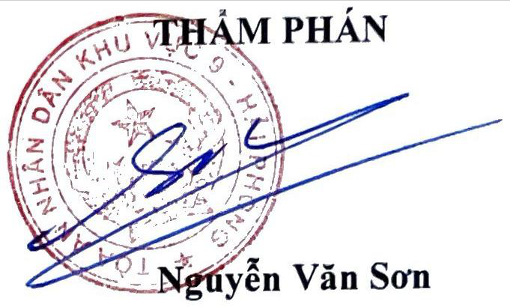
Nơi nhận:
- Các đương sự;
- Viện kiểm sát nhân khu vực 9 – Hải Phòng; - THADS thành phố Hải Phòng;
- UBND phường T, thành phố Hải Phòng (ĐKKH số 81/2013 ngày 30/12/2013);

- Lưu hồ sơ vụ án. - Lưu Tòa án.

2

